Управление образования администрации муниципального района «Волоконовский район»
Задания школьного этапа всероссийской олимпиады школьников по искусству (МХК)
2018-2019 уч. год
(5-6 класс)
1,5 астрономических часа.
Первый тип заданий
1.Даны иллюстрации к литературным произведениям.
1 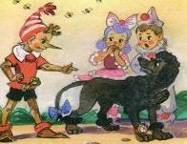2 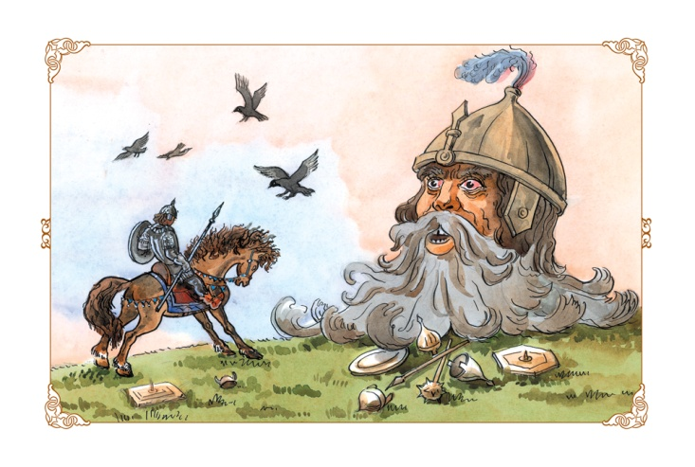 3 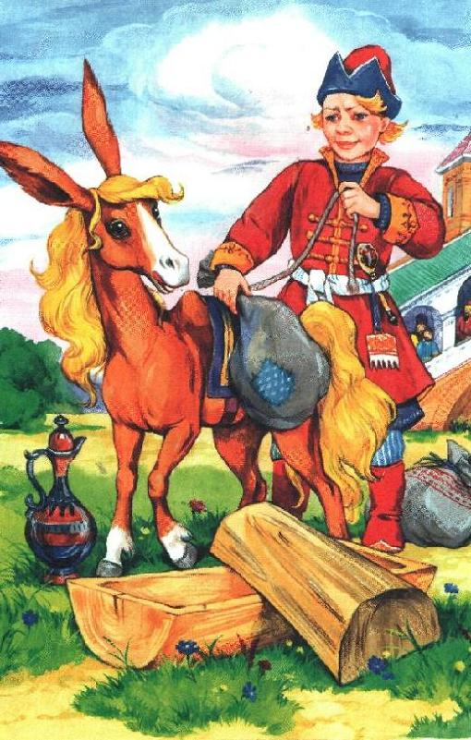
Укажите названия произведений и их авторов.
1 | 2 | 3
Второй тип задания.
2. Дан фрагмент живописного произведения.
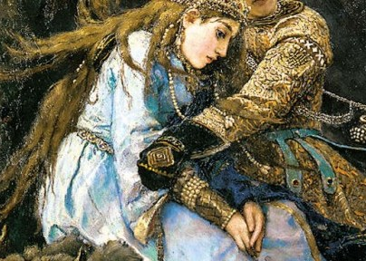 | А) Узнайте произведение по его фрагменту.  Б) Опишите, что окружает данный фрагмент, находится справа и слева от него.  В) Напишите 5 слов или словосочетаний, передающих настроение работы. | Ответ:
Третий тип заданий
3. Дан ряд имен.
Геракл, Илья Муромец, Пушкин, Дюймовочка, Винни Пух, Маршак, Снежная Королева, Герда, Чехов, Алеша Попович, Афродита, Тютчев, Добрыня Никитич, Андерсен.
Их можно разбить на 2 и на 4 группы.
А) Дайте название каждой группе.

Таблица №1
Имена | Название группы

Таблица №2
Имена | Название группы
Б) Предложите свои варианты разбивки.
Четвертый тип задания
4. Даны ряды слов. Найдите лишнее слово в каждой строке. Кратко поясните свое решение.
А) Скрябин, Глинка, Бах, Пушкин, Моцарт  Ответ: | Б) Андерсен, Васнецов, братья Гримм, Толстой  Ответ: | В) Карандаш, масляная краска, скрипка, кисточка, мольберт  Ответ:
Пятый тип задания (домашнее задание)
5. В школе готовится вечер, посвященный Дню матери. Составьте его программу. Включите в нее отрывки из художественных текстов, музыкальные произведения. Укажите художественные произведения, которые могут проецироваться на экран.

